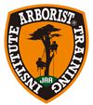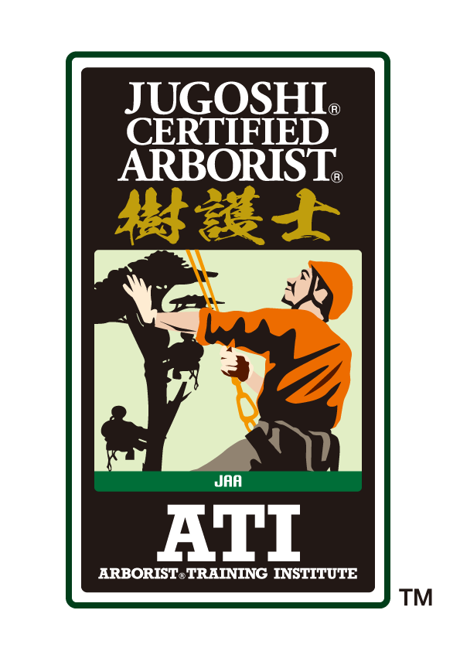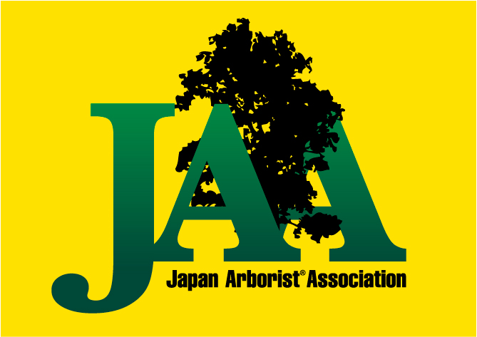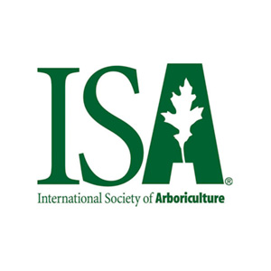

**Arborist® Training Institute　アーボリスト****®トレーニング研究所**

**ATI認定樹護士アーボリスト®評価試験 　第2次審査開催のお知らせ**

**ATI認定　樹護士アーボリスト®とは**

アーボリストトレーニング研究所（以下ATI）が認定する「樹護士アーボリスト®」の資格は樹木のトータルケアができる専門家であることを証す資格です。ライトリギングレベルの剪定技術と樹木に関する知識を修得し、樹上レスキューも学び、一定水準を突破した方に与えられる資格です。ISA（国際アーボリカルチャー協会）とJAA（日本アーボリスト協会）が公認、推奨する世界の安全基準・仕様に合った資格です。

**ATI認定　樹護士アーボリスト**®**評価試験　第2次審査とは**

　樹護士アーボリスト®の第1次審査に合格した方の次の段階となる実技試験です。

第2次審査に合格後【認定 樹護士アーボリスト®】の称号がATI所長より賞状と認定証が授与されます。

日時 2021年1月30日（土）　8：00 集合受付 – 17：00 終了予定

会場 「埼玉県狭山市ロッジ水野の森」　〒350-1316 埼玉県狭山市大字南入曽1059-2

主催 Arborist® Training Institute 　アーボリスト®トレーニング研究所

エバリュエイター ATIマスタートレーナー　市川幸典　　ATIトレーナー　久保田和彦

定員 4名（最少催行人数2名）

対象 ・樹護士アーボリスト®評価試験 第1次審査合格者

　※TK-1/TK-2未修了の場合は、TK-1/TK-2受講後に認定証を発行いたします。

・再試験について、第２次審査はセクションごとの免除はありません。

受験料 ・第2次審査：16,000円 JAA割引（10％）：14,400円

・再試験料：上記と同様

・傷害保険には加入しておりません。労災保険・傷害保険等各自手配の上ご参加ください。

・キャンセル料について

　11日前迄無料、10-7日前迄10％、６−３日前迄30％、２日前50％、前日当日100％

登録料 ・認定登録料6,000円／年間（合格時より年度登録）

持ち物 ・第１次審査「セクション１ ギア インスペクション」でパスしたギア類。

　（ツリークライミングギア一式、リギングギア一式）

　ただし、やむを得ず上記でパスしたギア類と異なるギアを第2次審査で使用する場合は、改めてエバリュエ 　イターに申請を行ってください。

・お弁当･水筒、雨具（上下タイプ合羽）、筆記用具、保険証、ギア用シート（敷物）、持参ギアリスト（任意）

その他 ・試験中、待機時間があります。指定の場所で待機してください。

・合否審査に２週間かかり、合格後「認定樹護士アーボリスト®」の賞状・認定証・ワッペンが交付されます。

・合格後、希望者は、ATIホームページの認定樹護士アーボリスト®資格取得者一覧にお名前が掲載されます。

・上級資格、認定「**マスター樹護士アーボリスト**®」を目指す方は、この資格取得が要件のひとつになります。

締切 1月23日（土）申込書　必着（定員になり次第締切）

申込＆問合せ 申込用紙に必要事項記入の上、FAX・郵送・E-mailにてお申込みください。

受付後、詳しい資料をお送りします。

（連絡先）

株式会社　緑屋樹木医事務所（ARBOR-LIFE）

リードエバリュエイター：市川幸典（080-5422-0847）

〒355-0156　埼玉県比企郡吉見町長谷1565番地17

電話：0493-59-9442　／　FAX：0493-59-9443 メールアドレス：ati@arbor-midoriya.com

**認定　樹護士アーボリスト®評価試験　第2次審査の主な内容と参考文献**

下記の試験概要を参考にし、準備を行ってください。

詳細は「評価採点票」が公開されています。

評価採点票を参照の上、評価されるポイント等をよく理解して試験に臨んでください。

セクション５～７は連続して行われます。

**5.　ツリー＆サイト インスペクション**

樹木作業に臨む際の樹木およびフィールドのインスペクションの理解を認定評価します。

**6．ワークプラン**

樹木作業に臨む際のワークプラン構築の適確性を認定評価します。

**7．ワーククライミング（リムウォーク・リギング）**

グラウンドワーカーとの連携作業を基本とします。

あらかじめ指定された枝をアジャスタブルバランシングでセットし、制御された一連のリギング模擬（実際には伐らない）を認定評価します。

|  |
| --- |
|  |

【参考文献】

・Tree Climbers’ Guide 3rd Edition　英語版　　　　　　　　　　　 ISA発行

・アーボリスト基本テキスト　クライミングリギング樹木管理技術　日本語版 全国林業普及協会

・Arborists’ Certification Study Guide Book, 3rd Edition　英語版　　　　 ISA発行

・Arborists’ Knots for Climbing & Rigging Workbook 　英語版 ISA発行

・An Illustrated Guide to Pruning 3rd Edition　英語版 ISA発行

・Art Science of Practical Rigging Book　英語版 ISA発行

・アーボリスト必携　リギングの科学と実践　日本語版　　　　　　　　　　　　　全国林業普及協会

・KNOTS at Work　英語版　　　　　　　　　　　　　　　　　　　　　　 ジェフ・ジェプソン著